Tabulka – cvičení
Vytvořte tabulku dle vzoru. Pondělní rozvrh si však poskládejte sami, a to z vašich oblíbených předmětů (očekávám alespoň dvě hodiny ICT ). Řádek pro pondělí je ve skutečnosti tvořen třemi řádky, mezi nimiž je odstraněno vnitřní rámování. Budete tak moci na jeden řádek napsat formu studia (např. S), na druhý řádek předmět (např. Bi) a na třetí řádek vyučujícího (např. Doč). Rozdělení na skupiny neřešte. Zvolte stejné barvy, zarovnání, ohraničení atd. Tabulky by měly být, co se týče designu, identické. Pro úterý až pátek již rozvrh nepište, pouze naznačte, stejně jako na ukázce.
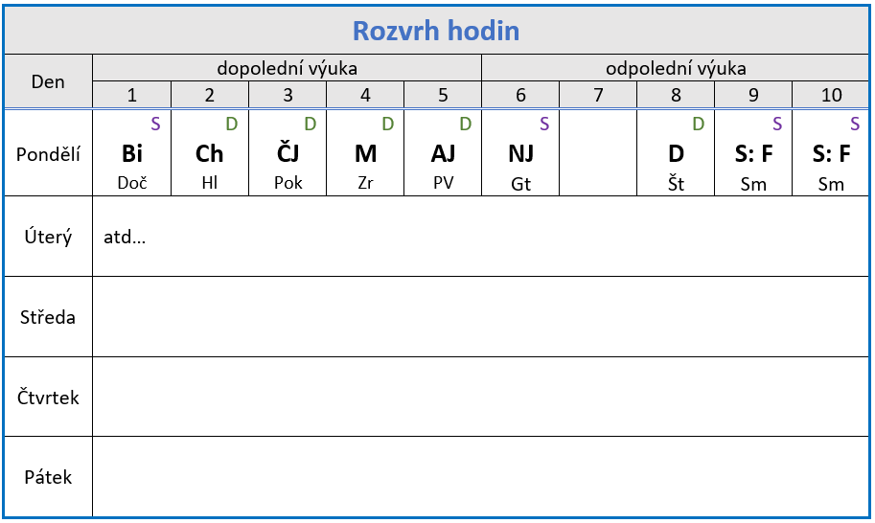
Pod tímto textem pracujte:

